TD 1 – PHP, Transmission de données

Objectif :
Utilisation de PHP, prise en compte des paramètres des URL et des formulaires

Exercices :
- Réalisez en PHP et à l’aide d’une boucle la page helloV1.php suivante (avec 10 Hello World):
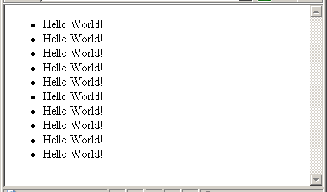
- Faire en sorte que le nombre de Hello World dépende d’une variable nbhello dont la valeur est précisée dans l’URL
ex : http://iutdoua-webetu.univ-lyon1.fr/~votre_login/TP1/helloV2.php?nbhello=20
La page n’affichera les Hello World! que si la valeur de nbhello dans l’URL est strictement positive et au plus égale à 100.

- On souhaite maintenant dans helloV3.php rajouter dans la page un champ permettant à l’utilisateur de préciser le nombre de Hello World voulu avec en plus un comptage du nombre de Hello World affichés, tous les 10.

Le formulaire de la page pointe sur la page elle même. Les Hello World ne sont affichés que si l’utilisateur a entré le nombre voulu et que la valeur entrée est bien strictement positive et au plus égale à 100..
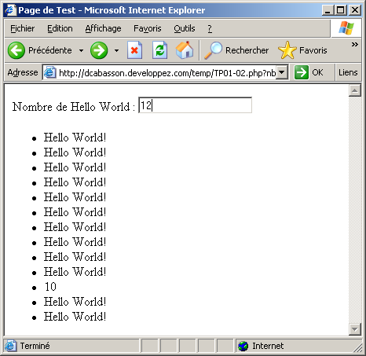
- On souhaite reprendre l’exemple précédent pour que les Hello World s’affiche tour à tour rouge puis bleu (en utilisant des classes CSS). Les fichiers seront appelés helloV4.php et helloV4.css.

- Exercice d’application : calcul simplifié du montant d’un impôt

On souhaite faire une page simple permettant à un utilisateur de calculer le montant de son impôt.

Les règles du calcul sont les suivantes :
- on calcule le nombre de parts du salarié nbParts=nbEnfants/2+1 s'il n'est pas marié, nbEnfants/2+2 s'il est marié, où nbEnfants est son nombre d'enfants.
- on calcule son revenu imposable R=0.72*S où S est son salaire annuel
- on calcule son quotient familial QF=R/ nbParts

Les tranches du barème sont les suivantes, appliquée au montant du quotient familial QF :

0 à 5614 | 5615 à 11198 | 11199 à 24872 | 24873 à 66679 | 66680 et plus
0% | 5.5% | 14% | 30% | 40%

Le montant de l’impot est alors remultiplié par le nombre de parts nbParts.

On souhaite donc pouvoir proposer un formulaire à l’utilisateur lui permettant de rentrer ses informations, et lui proposer en sortie le montant prévisionnel de son impôt.

